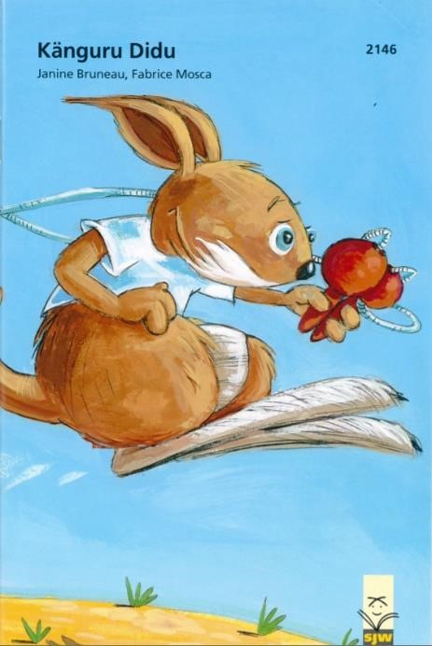
Janine Bruneau & Fabrice Mosca. «Känguru Didu»
Anregungen zur SJW-Publikation Nr. 2146
für Schülerinnen und Schüler der 1./2. Klasse
von Rebecca Moser, Dunja Fasel und Darya Kononenko, PH Bern
Redaktion Britta Juska-Bacher, Dozentin PH Bern

Du brauchst: Blatt, Farbstifte, Springseil

Vielleicht brauchst du Hilfe beim Lesen der Aufträge.

- Vor dem Lesen
Was siehst du auf dem Titelbild?
  - Erkennst du das Tier auf dem Bild und weisst du, wie es heisst?
  - Kennst du den Namen dieses Tieres auch in einer anderen Sprache?
  - Hast du bereits einmal so ein Tier gesehen?

Nun kannst du dir die Bilder des Buches anschauen.
  - Was hast du bereits erkannt?
  - Hast du eine Idee, was in der Geschichte passiert? Wenn du magst, kannst du deine Idee jemandem erzählen.

- Beim Lesen
Lies Seite 1.
  - Kannst du das Wort auf dem Schild auf der ersten Seite lesen?
  - Was fällt dir bei der Schule von Didu auf?

Lies die Seiten 2 bis 5.
  - Hast du alle Wörter verstanden? Wenn du unsicher bist oder ein Wort nicht verstanden hast, frage jemand.
  - Was hast du alles über die Kängurus erfahren? Wenn du magst, kannst du nun ein Blatt nehmen und ein eigenes Känguru zeichnen.
  - Fällt dir bei den Namen der Kängurus etwas Spezielles auf? Sie heissen:
Didu – Zu – Lu – Lilu – Malu – Filu
  - Die Namen enden alle auf «u». Kannst du deinen Namen auch daran anpassen?

_________________________
  - Die Kängurus haben eine spezielle Form der Begrüssung. Welche? Wie begrüsst du deine Freunde, deine Geschwister, deine Eltern und deine Lehrer/in?

Lies die Seiten 6 bis 9.
  - Was ist in der Schule von Didu anders als bei dir in der Schule? Tausche dich mit jemandem aus.
  - Was gibt es in Didus Klassenzimmer, das es bei dir nicht gibt?
  - Was gibt es in deinem Klassenzimmer, das es bei Didu nicht gibt?
  - Wenn du magst, kannst du nun ein wenig Seilspringen. Wie oft kannst du springen, ohne dass du schneller oder langsamer wirst?
  - Hattest du auch einmal Mühe mit dem Abschied von deinen Eltern, als du in die Schule musstest? Was würdest du Didu raten, damit es ihm leichter fällt, Abschied zu nehmen von seiner Mama?

Lies die Seiten 10 bis 15.
  - Was schlägt die Lehrerin Didu vor, als er nichts machen will?
  - Kannst du das vorzeigen, was die Lehrerin Didu vorgeschlagen hat?
  - Was würdest du Didu vorschlagen, was er tun könnte? Was würdest du mit ihm spielen wollen?

Lies die Seiten 16 bis 23.
Es gibt hier einige schwierige Wörter.
  - Wenn du ein Wort nicht verstanden hast, klatsche in die Hände.
  - Hier haben wir dir einige Wörter als Erklärung. Kennst du diese Wörter auch in einer anderen Sprache?

vergnügt (Seite 18) | mit Freude
liebkost (Seite 20) | umarmt/streichelt
desto heftiger (Seite 22) | immer mehr
Flaumflöckchen (Seite 23) | ein Fussel

  - Was beobachtet Didu aus seinem Wollbeutel?
  - Du kannst diesen Abschnitt auch zweimal lesen, da es viele schwierige Wörter hat.

Lies nun die letzten Seiten 24 bis 28.
  - Was möchte Didu nun tun und wer hilft ihm dabei?
  - Wem möchte Didu das Seilspringen vorführen?
  - Wie würdest du Didu erklären, wie man seilspringt? Kennst du einen Trick dabei?
  - Nun kannst du selbst nochmals seilspringen und schauen, ob du verschiedene Sprünge kannst. Zum Beispiel: Vor und zurückspringen oder auch seitlich springen. Zeige deine Seilspringkünste jemandem.

- Nach dem Lesen
Hier siehst du acht Bilder aus der Geschichte. Kannst du sie in die richtige
Reihenfolge bringen? Schreibe unter die Bilder die Nummer zwischen 1 bis 8.
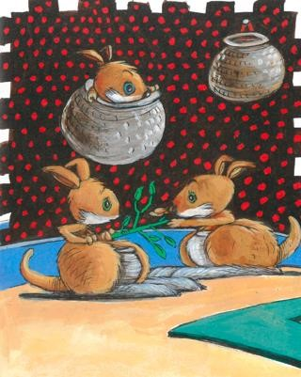
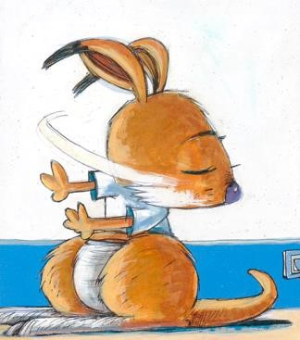
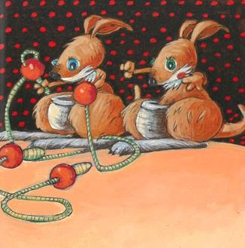
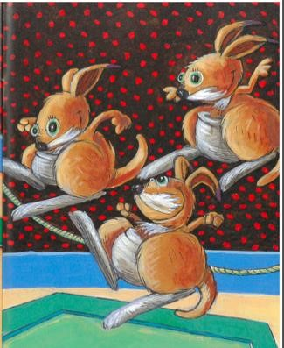
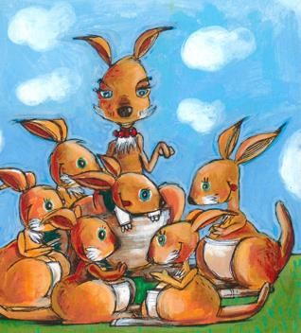
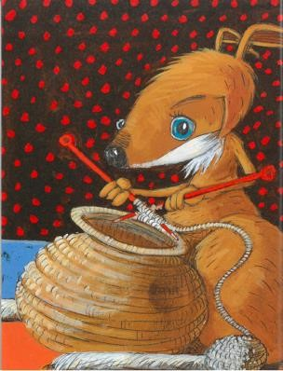
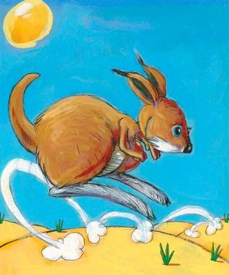
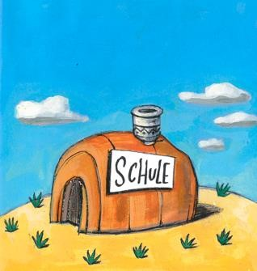

- Kannst du mit Hilfe der Bilder den ersten Tag von Didu erzählen? Schreibe 3 kurze Sätze zu der Geschichte.

_________________________________________________________________
_________________________________________________________________
_________________________________________________________________
_________________________________________________________________
_________________________________________________________________
_________________________________________________________________
_________________________________________________________________
- Wie hat dir die Geschichte gefallen? Male das passende Gesicht aus.

